**快递鸟接口常见问题**

[1 前言 4](#_Toc504470345)

[2 快递鸟接口 5](#_Toc504470346)

[2.1常见疑问TOP1 5](#_Toc504470347)

[问题：百世快递、顺丰快递、天天快递 即时查询返回“此单无物流信息”，申通快递没有推送物流轨迹是什么原因？ 5](#_Toc504470348)

[2.2通用类 5](#_Toc504470349)

[问题：快递鸟API是什么？能提供什么接口？实力怎么样？ 6](#_Toc504470350)

[问题：对接快递鸟接口，稳定性如何，有技术保障吗？ 6](#_Toc504470351)

[问题：你们有哪些接口？ 6](#_Toc504470352)

[问题：接口怎么对接？ 7](#_Toc504470353)

[问题： EBusinessID跟APIKey是什么？ 7](#_Toc504470354)

[问题：快递鸟接口有并发要求吗？ 7](#_Toc504470355)

[问题：你们哪些接口是收费的？ 7](#_Toc504470356)

[问题：使用你们接口要签协议吗？ 7](#_Toc504470357)

[问题：你们支持的快递公司有哪些？快递公司编码列表可以发一份吗？ 8](#_Toc504470358)

[问题：对接快递鸟接口是否需要授权？ 8](#_Toc504470359)

[问题：快递鸟和快递100的免费接口有哪些去区别？ 8](#_Toc504470360)

[问题：你们接口或服务器升级会不会造成接口不可用情况？ 8](#_Toc504470361)

[问题：数据更新实时性如何？ 9](#_Toc504470362)

[问题：数据准确性，会不会存在物流状态不准确的问题？ 9](#_Toc504470363)

[问题：你们的平台APP 能接入么？ 9](#_Toc504470364)

[问题：请问这个api key要填在哪个地方？ 9](#_Toc504470365)

[问题：快递鸟的开发语言是asp.net？ 9](#_Toc504470366)

[问题：百世汇通，百世物流，百世快递，这个百世快递是另一家，还是这两家中的一个啊？ 9](#_Toc504470367)

[2.3即时查询 10](#_Toc504470368)

[问题：即时查询怎么对接？ 10](#_Toc504470369)

[问题：即时查询超过3000会怎么提醒？ 10](#_Toc504470370)

[问题：日查询次数超过3000次怎么办？ 11](#_Toc504470371)

[问题：即时查询接口和物流跟踪接口有什么区别？ 11](#_Toc504470372)

[问题：快递鸟有没有能【一个请求完成多个运单的物流信息查询】的即时查询接口？ 11](#_Toc504470373)

[问题：想问一下，关于即时查询接口的。物流轨迹，从接口返回的数据是不是已经按时间来降序排列的了？ 12](#_Toc504470374)

[问题：即时查询接口返回“此单无物流信息”是什么原因？ 12](#_Toc504470375)

[2.4物流跟踪 12](#_Toc504470376)

[问题：怎么对接物流跟踪接口？ 12](#_Toc504470377)

[问题：物流跟踪是需要我们自己开发接收接口是吗？ 13](#_Toc504470378)

[问题： 物流跟踪数据的时效性怎样？ 13](#_Toc504470379)

[问题：快递鸟的物流跟踪API实现原理是什么？ 13](#_Toc504470380)

[问题：快递鸟主动推送时，物流信息接收接口由用户提供。物流信息接收接口有什么要求啊？ 14](#_Toc504470381)

[问题：推送过来的数据处理失败并返回失败结果，快递鸟会重新推送吗 ？ 14](#_Toc504470382)

[问题：一次推送回来的订阅订单数量最多有多少和订阅的数量相同吗 ？ 14](#_Toc504470383)

[问题：可以帮我修改一下推送的地址嘛？ 15](#_Toc504470384)

[问题：同一个物流单号可以订阅多次吗？ 15](#_Toc504470385)

[问题：订阅了单号后未接收到推送信息？ 15](#_Toc504470386)

[问题：传了OrderCode字段，推送为什么没有推送；CallBack回调参数怎么用？ 15](#_Toc504470387)

[问题：物流跟踪服务器IP是固定的吗？ 15](#_Toc504470388)

[2.5电子面单 16](#_Toc504470389)

[问题：怎么对接电子面单接口？ 16](#_Toc504470390)

[问题：我将电子面单账户通过接口传给你们，安全性有保障吗？ 17](#_Toc504470391)

[问题：电子面单下单接口账号密码如何获取？ 17](#_Toc504470392)

[问题：电子面单的纸张尺寸大小是不是都是一样的？有哪几种常用尺寸？ 17](#_Toc504470393)

[问题：对于打印设备有什么要求吗？有没有推荐的设备？ 18](#_Toc504470394)

[问题：电子面单接口返回的数据需要用什么渲染打印？ 18](#_Toc504470395)

[问题：电子面单上数量、备注字段有赋值但是面单上没显示？ 18](#_Toc504470396)

[问题：电子面单接口返回“校验码有误”？ 18](#_Toc504470397)

[问题：电子面单订单号有没有长度限制？ 18](#_Toc504470398)

[问题：请求接口返回：值不能为 null。参数名: RequestType？ 19](#_Toc504470399)

[问题:“请求的数据格式不正确”怎么解决？ 19](#_Toc504470400)

[问题：电子面单接口如何实现批量打印？ 19](#_Toc504470401)

[问题：电子面单批量打印功能报“数据验证不通过”是什么原因？ 19](#_Toc504470402)

[问题:“单号不足”是什么意思？ 20](#_Toc504470403)

[问题：返回IP未授权是什么错？ 20](#_Toc504470404)

[问题：电子面单生成后可以取消吗？不发货的话单号会作废吗？ 20](#_Toc504470405)

[问题：哪些快递公司支持子母件（一票多件）下单？需要怎么传值？ 20](#_Toc504470406)

[问题：韵达电子面单接口无法返回集包地？ 20](#_Toc504470407)

[问题：京东电子面单接口返回“缺少京东平台订单【ThrOrderCode】”？ 21](#_Toc504470408)

[问题：电子面单打印字体不清楚怎么办？ 21](#_Toc504470409)

[问题：电子面单代收货款、保价等增值服务如何传值？ 23](#_Toc504470410)

[2.6单号识别 24](#_Toc504470411)

[问题：识别出多个快递公司的原因？ 25](#_Toc504470412)

[问题：识别错误快递公司的原因？ 25](#_Toc504470413)

[问题：识别不到快递公司的原因？ 25](#_Toc504470414)

# 前言

快递鸟API旨在为电商、电商平台、物流工具、打单工具、仓储系统、移动APP等系统提供专业、稳定、优质的API 接口服务，满足不同用户的物流管理需求。

本文档就各个API接口使用常见问题提供解答，方便用户快速对接及使用快递鸟服务。

# 快递鸟接口

## 2.1常见疑问TOP1

### 问题：百世快递、顺丰快递、天天快递 即时查询返回“此单无物流信息”，申通快递没有推送物流轨迹是什么原因？

**百世**：全部调整为物流跟踪查询，需要使用物流跟踪接口（接口指令RequestType=1008或者RequestType=8008）获取轨迹。物流跟踪接口获取到物流轨迹后，才能即时查询接口（接口指令RequestType=1002）正常查询此单号。物流跟踪接口对接方法可至快递鸟官网（http://www.kdniao.com/documents）下载技术文档和相关demo进行开发。

**顺丰**：顺丰对第三方平台的查询做了管控限制，导致第三方无法通过官方途径查询轨迹，目前只有通过快递鸟电子面单接口下单发货的顺丰单号才支持查询物流轨迹，其他平台的顺丰单号不支持查询。电子面单接口对接方法至快递鸟官网（http://www.kdniao.com/documents）下载技术文档和相关demo进行开发。

**天天**：目前暂不支持天天快递查询，支持时间待定，可支持后第一时间通知大家。

**申通**：申通目前仅支持在途监控接口（8001/8008）查询。

## 2.2通用类

### 问题：快递鸟API是什么？能提供什么接口？实力怎么样？

快递鸟是全球物流接口服务商，整合多家国内外快递物流公司系统，形成统一标准接口，为电商ERP（网店管家）、电商平台（美丽说、春水堂、麦乐购）、电商系统（商派、海商）仓储（科捷、发网）、清关公司（保宏）提供物流跟踪、电子面单、智选物流、物流金融等服务。

目前电商ERP行业TOP10中80%以上品牌包括商派、E店宝、管易云、又一城、旺店通、网店管家、万里牛、百胜软件、用友、宏巍等都有使用快递鸟提供的接口服务。

自2015年7月起，快递鸟订阅单量从日均19.1万票，到2016年6月已达到日均733.7w票，历史单日最高1952w票（菜鸟3000万票），单日推送最高2777万次，日查询次数超过1.15亿次。

### 问题：对接快递鸟接口，稳定性如何，有技术保障吗？

专业大数据产品团队保障稳定、准确、及时性，多个云数据中心部署，分布式架构，多工作节点，单日支撑超过10亿次数据服务，前端负载均衡，信息无阻塞接收，并发5000以上处理能力，接口与快递公司多通道通信，可用性达到99.9%以上，推送速度定制配置，保证接入方系统的稳定，接口DEMO与专属技术支持，最快1小时接入。

### 问题：你们有哪些接口？

快递鸟目前提供：查询类接口（即时查询、物流跟踪、单号识别）、下单类接口（电子面单、订单取消、预约取件、单号余量查询）、增值类接口（在途监控、隐私快递、智选物流、代收货款 、短信服务）等接口 。

日查询次数<=3000次对接即时查询接口，日查询次数>3000次对接物流跟踪接口。网站上标记为免费的接口永久免费使用（<http://kdniao.com/api-all>）。

### 问题：接口怎么对接？

1、注册账号<http://www.kdniao.com/reg>；

2、登陆用户后台，实名认证，开通相应会员服务；

3、技术对接（在线开发文档：http://www.kdniao.com/documents）；

4、发布上线。

### 问题： EBusinessID跟APIKey是什么在哪里获取？

EBusinessID跟APIKey您在快递鸟网站注册之后快递鸟分配的密钥（对应官网上的用户ID和API key），用于保证应用来源的可靠性，避免应用伪造，被不法使用，可以注册登录快递鸟后台获取。

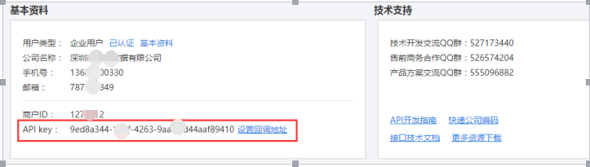

### 问题：快递鸟接口有并发要求吗？

即时查询接口：并发不超过10次/秒

物流跟踪订阅接口：并发不超过30次/秒

电子面单接口：并发不超过20次/秒

### 问题：你们哪些接口是收费的？

目前提供的在途监控、隐私快递、智选物流、短信服务接口属增值接口。

### 问题：使用你们接口要签协议吗？

您好，接口注册及申请页面（http://kdniao.com/reg）有电子协议，如有其他需求，可以签订接口合作协议，详细可联系快递鸟市场商务人员。

### 问题：使用接口前一定要先实名认证吗？

不认证可以申请开通免费接口，但是无法进行对接。请注册后前往：http://www.kdniao.com/UserCenter/Verified.aspx

完成实名制认证。

### 问题：你们支持的快递公司有哪些？快递公司编码列表可以发一份吗？

支持的快递编码下载链接：http://www.kdniao.com/documents

《[2018快递鸟接口支持快递公司编码.xlsx](http://kdniao.com/file/2017%E5%BF%AB%E9%80%92%E9%B8%9F%E6%8E%A5%E5%8F%A3%E6%94%AF%E6%8C%81%E5%BF%AB%E9%80%92%E5%85%AC%E5%8F%B8%E7%BC%96%E7%A0%81.xlsx" \t "_blank) 》

### 问题：对接快递鸟接口是否需要授权？

只需要申请账号获得ID和KEY即可对接。

### 问题：快递鸟和快递100的免费接口有哪些去区别？

快递100免费接口的有限制：

1、每天最多2000次，不能频繁请求；

2、不支持EMS、顺丰、圆通、申通、中通和韵达几家；

3、要添加友情链接（必需）。

**快递鸟**免费接口：

1、即时查询接口每日调用次数最多3000次，物流跟踪接口不限量；

2、支持圆通、中通、韵达、EMS等常用快递公司；

3、不需要添加友情链接。

### 问题：你们接口或服务器升级会不会造成接口不可用情况？

不会，服务器集群，入口负载均衡，更新时采用灰度发布策略。

### 问题：数据更新实时性如何？

即时查询接口：实时获取当前最新轨迹信息，数据与官网信息一致。

物流跟踪接口：快递鸟每2小时到快递公司获取轨迹，如果您订阅的单号没有轨迹更新，间隔2小时后再次到快递公司获取轨迹，依次循环直到有物流轨迹更新，获取到新轨迹后进行排队序列推送。

### 问题：数据准确性，会不会存在物流状态不准确的问题？

轨迹信息准确度大于99.9%。物流轨迹信息保持与快递公司官网一致，偶尔存在快递公司提供的接口数据与官网不一致的情况，不一致情况小于0.1%。

### 问题：你们的平台APP 能接入么？

可以的，您只需将我们的接口接入您的APP中就能正常使用。

### 问题：请问这个api key要填在哪个地方？

在调用快递鸟接口时，用户需要在程序中对（API KEY+请求内容(未编码)）进行加密处理，加密后的结果将作为数据签名传递给快递鸟。

### 问题：快递鸟的开发语言是asp.net？

快递鸟支持但不限于asp.net，在不跨域的情况下我们支持所有的开发语言。

### 问题：百世汇通，百世物流，百世快递，这个百世快递是另一家，还是这两家中的一个啊？

百世汇通目前更名为百世快递和百世快运，前者是快递，后者是物流。

百世快递在快递鸟对应的编码为：HTKY，百世物流在快递鸟对应的编码为：BTWL。

## 2.3即时查询

### 问题：即时查询怎么对接？

1、注册账号<http://www.kdniao.com/reg>；

2、登录用户后台，实名认证，开通相应会员服务；

3、技术对接（在线开发文档：http://www.kdniao.com/documents）；

4、发布上线。

### 问题：即时查询超过3000会怎么提醒？

即时查询超3000次提醒：

{

"EBusinessID": "127\*\*\*\*",

"Success": false,

"Reason": "业务错误[没有可用套餐]"

}

您可以登陆用户后台查看当天使用量：

（http://www.kdniao.com/UserCenter/v2/Public/ProductDashboard.aspx?guid=6d25d765-c978-40d5-a63c-0f5e7835336b）。

### 问题：日查询次数超过3000次怎么办？

每日调用超过3000次以后，请对接免费接口：物流跟踪（http://www.kdniao.com/api-follow），物流跟踪接口无次数限制；或者开通在途监控接口服务，功能同即时查询且支持更多物流状态，查询单量无限制。

### 问题：即时查询接口和物流跟踪接口有什么区别？

1、接入方式不一样：

即时查询接口，根据快递单号和快递公司编码实时查询物流轨迹信息

http://www.kdniao.com/api-track

物流跟踪接口，用户订阅快递号，快递鸟系统会异步推送新的物流信息

http://www.kdniao.com/api-follow

2、实现的功能不一样：

物流跟踪接口会持续推送更新的轨迹信息

3、查询单量不一样：

即时查询每日查询次数<=3000次，物流跟踪不限制订阅单量，并可一直获得快递单号的轨迹信息；

1. 查询方式不一样

即时查询是用户主动查询，物流跟踪是用户被动接收。

### 问题：快递鸟有没有能【一个请求完成多个运单的物流信息查询】的即时查询接口？

即时查询接口不支持批量交易，需分批次多次调用接口，支持10次/S的并发请求。

### 问题：想问一下，关于即时查询接口的。物流轨迹，从接口返回的数据是不是已经按时间来降序排列的了？

快递鸟已对轨迹数据格式化处理，按时间的升序排序，用户如需降序显示需自行处理。

### 问题：即时查询接口返回“暂无轨迹信息”是什么原因？

1. 确认您的快递公司编码和快递公司单号是否传值匹配正确；
2. 确认您的单号在快递公司官网是否已经存在物流信息，快递鸟物流轨迹与快递公司官网同步；
3. 确认您单号所属的快递公司是否属于快递鸟支持范围内，请在快递鸟官网（http://www.kdniao.com/documents）下载《快递鸟支持快递公司编码列表》进行确认；

排除1、2、3两种可能后，请联系快递鸟技术支持进行确认。

## 2.4物流跟踪

### 问题：怎么对接物流跟踪接口？

物流跟踪接入流程：

1、注册账号<http://kdniao.com/reg>；

2、登录用户后台，实名认证，开通相应会员服务；

3、技术对接（在线开发技术文档：<http://kdniao.com/documents）>；

3.1、开发订阅接口（可下载订阅demo进行参考http://kdniao.com/documents）

3.2、开发推送接口（无demo提供，需要自行开发，开发思路见下一个问题）

4、调试平台测试推送接口并且配置回调地址，测试通过调用成功之后才能成功配置回调地址；

1. 发布上线（使用正式地址订阅真实单号，快递鸟后台在推送时效内推送真实的物流轨迹至已配置好的回调地址上）。

### 问题：物流跟踪是需要我们自己开发接收接口是吗？

对接物流跟踪接口，你需要开发订阅接口（将单号和快递公司编码订阅给快递鸟。<http://kdniao.com/documents-2>有订阅接口的.net,php和java版本demo，你可以参考下，还有自己开发一个推送接口（接收快递鸟推送的物流轨迹），开发完后登录调试平台调试推送接口，调试成功后可在调试平台自助配置推送接口。

**问题：物流跟踪的推送接口怎么做?**

推送接口是用于接收我们推送的物流信息的，推送接口是我们调用你的接口，你只需要接收参数，在调试平台配置你的回调地址就行，RequestData中包含应用级参数，即物流轨迹，推送时会推送requestType、requestData和DataSign三个参数（详情看技术文档），您开发一个推送接口接收这三个参数即可。

### 问题： 物流跟踪数据的时效性怎样？

在接收到新的快递单后，会立即加入监控队列，有结果的话会即时内返回，没有结果的话，会等待一定时间（如2小时）再进行下一次监控。对于这些后续的监控，如果某运单号在快递公司官网对应的结果B，B最新一条状态所对应的时间为T1，快递鸟将B推送给贵公司的时间为T2，那么|T2-T1|一般在0~2~4 个小时以内，但我方会不断地向贵方进行推送，使运单状态能持续地更新。

### 问题：快递鸟的物流跟踪API实现原理是什么？

订阅接口的工作原理是：用户将快递单号订阅给我们，我们即刻加入队列去物流公司官方接口查询，查询有轨迹就给用户推送。如果没有更新数据，两个小时后会再次去物流公司官方接口查询，有新数据就将全量数据推送给用户，如果没有更新数据，两个小时后再重复上述动作，直到运单签收。

### 问题：快递鸟主动推送时，物流信息接收接口由用户提供。物流信息接收接口有什么要求啊？

我们要求用户提供的推送接口是能直接接收推送信息的，不需要进行登陆等操作。

推送接口要在5S内对快递鸟请求做出响应，返回所需的推送返回参数。需要推送接口在接收到数据后，储存并马上返回响应。如果客户对数据进行处理，再做出响应。会造成网络超时，传输效率低下。返回数据的格式统一使用JSON格式：

{

"EBusinessID": "1237100",

"UpdateTime": "2017-03-11 16:26:11",

"Success": true,

"Reason": ""

}

### 问题：推送过来的数据处理失败并返回失败结果，快递鸟会重新推送吗 ？

在没有返回信息或者返回不符合规定的情况下，会判断为推送失败。推送失败后会重试推送2次，首次间隔15分钟，二次间隔30分钟，两次都失败就不会再推送，直到下次有轨迹更新才会再次推送。建议您严格按照技术文档进行返回

### 问题：一次推送回来的订阅订单数量最多有多少和订阅的数量相同吗 ？

单次推送1-10单。

### 问题：可以帮我修改一下推送的地址嘛？

用户可登录快递鸟官网，在调试平台上将推送接口调通，然后自助配置推送接口。具体操作请下载:[调试平台使用指南.docx](http://kdniao.com/file/%E8%B0%83%E8%AF%95%E5%B9%B3%E5%8F%B0%E4%BD%BF%E7%94%A8%E6%8C%87%E5%8D%97.docx" \t "_blank)。

(下载地址: [http://kdniao.com/documents)](http://kdniao.com/download))

### 问题：同一个物流单号可以订阅多次吗？

同一个单号可以多次订阅，系统不会进行判重处理。

### 问题：订阅了单号后未接收到推送信息？

1. 请您先确认用户订阅的地址是否为（http://api.kdniao.cc/api/dist），只有在正式环境下进行订阅才会有推送。
2. 确认您的快递公司编码和快递公司单号是否传值匹配正确；
3. 确认您的单号在快递公司官网是否已经存在物流信息，快递鸟物流轨迹与快递公司官网同步；
4. 确认您单号所属的快递公司是否属于快递鸟支持范围内，请在快递鸟官网（http://www.kdniao.com/documents）下载《快递鸟支持快递公司编码列表》进行确认；
5. 快递鸟普通用户一般推送时效为4-12小时，在此范围内没有接收到推送，请耐心等待一下。

排除以上可能后，请联系快递鸟技术支持进行确认。

### 问题：传了OrderCode字段，推送为什么没有推送；CallBack回调参数怎么用？

OrderCode是保留字段，不会直接返回，CallBack字段是放您希望回传的参数值。您订阅时在CallBack字段中传入OrderCode的值，会在推送时的CallBack字段回传。

### 问题：物流跟踪服务器IP是固定的吗？

快递鸟推送服务器IP组：

120.24.159.151

120.24.54.131

120.24.85.251

120.25.74.121

120.24.0.210

120.24.13.118

120.25.67.181

120.25.65.218

120.24.6.226

120.76.125.90

120.24.250.142

120.78.151.70

112.74.35.160

## 2.5电子面单

### 问题：怎么对接电子面单接口？

电子面单接入流程：

1、注册账号<http://kdniao.com/reg>；

2、登陆用户后台，实名认证，开通相应会员服务；

3、技术对接（在线开发文档：<http://kdniao.com/documents）>；

4、发布上线。

### 问题：我将电子面单账户通过接口传给你们，安全性有保障吗？

电子面单账号是不做存储的，直接传给快递公司系统，并且我们和快递公司的系统对接都有签约，有保密条款，电子面单提交的信息由于三方（客户、快递鸟、物流公司）故障排查需要，仅暂存数日，技术上也做了安全保障措施，可通过https通信保障安全，目前与邮政、联通等合作推出隐私实名发件，会最大程度保障信息安全。

### 问题：电子面单下单接口账号密码如何获取？

1. 测试环境下可以使用快递鸟提供的测试账号，直接下载群文件电子面单参数配置对照表；
2. 正式环境下，顺丰，EMS（广东省内发全国），宅急送，快捷，邮政快递包裹、中铁快运、全一快递不需要申请账号，可直接下单；
3. 优速、韵达、圆通、远成快运、安能、百世等6家快递公司可在快递鸟官网上在线申请（申请路径：快递鸟官网—电子面单—我的快递公司—申请新的快递公司）；
4. 其他快递公司电子面单账号需要线下联系快递网点申请。

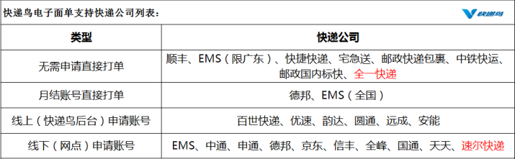

### 问题：电子面单的纸张尺寸大小是不是都是一样的？有哪几种常用尺寸？

每家快递公司的尺寸不一定是一样的，具体您可以下载技术文档查看每家快递公司对应的尺寸。

### 问题：对于打印设备有什么要求吗？有没有推荐的设备？

电子面单需要使用热敏打印机和热敏打印纸进行面单打印。我们这边测试使用的打印机是斑马Gk888t打印机，您可以参考一下。

### 问题：电子面单接口返回的数据需要用什么渲染打印？

电子面单接口调用成功后接口会直接返回HTML电子面单模板，可以直接使用浏览器打印，或者使用HTML控件进行打印。

### 问题：电子面单上数量、备注字段有赋值但是面单上没显示？

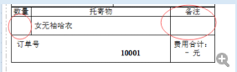

您需要在取回模板后自己进行处理，对相应字段进行赋值。

### 问题：电子面单接口返回“校验码有误”？

快递公司不支持的特殊字符：' " # & + < > 请确认请求报文中是否含有特殊字符。

### 问题：电子面单订单号有没有长度限制？

电子面单订单号需控制在30个字符以内。

**问题：电子面单下单返回结果false,错误码106，但是也返回了面单是怎么回事？**

电子面单下单接口订单号OrderCode不能重复使用，重复使用会报错且返回的面单是此订单号上次下单的内容。

### 问题：请求接口返回：值不能为 null。参数名: RequestType？

传值方式错误，只有requestData是使用json格式的。其他系统级参数用&拼接。

### 问题:“请求的数据格式不正确”怎么解决？

您可以登录调试平台，使用对应接口获取正确的数据格式，对比您的请求报文进行查看。

### 问题：电子面单接口如何实现批量打印？

电子面单接口不支持批量交易，可分批次多次调用接口。要实现批量打印效果可使用打印控件。网上这类控件挺多的，其中使用比较广泛用户体验度比较好的有lodop打印控件，您可以了解一下。另外快递鸟有提供批量打印组件和调用demo,您可以下载使用（http://www.kdniao.com/product-eorder-specific）。

### 问题：电子面单批量打印功能报“数据验证不通过”是什么原因？

批量打印数据验证不通过的排查方法：

1、确认商户ID、密钥是否正确；

2、确认订单号是否是正式环境下单的，确认打印机名称是否一致；

3、GetIp()获取到的IP是否和外网IP一致；

4、确认以上三点无误后，使用原始数据data appkey 例如：XXX.XX.XXX.XXX[{"OrderCode":"111111111","PortName":"MF4700"}]appkey 在网页进行MD5 base64 url编码，分别与接口获取的值对比，对比哪一步不一致，再自行排查。

### 问题:“单号不足”是什么意思？

申请电子面单账号是一般是有预存的单号，当单号不足时需要联系网点进行充值。

### 问题：返回IP未授权是什么错？

1、看是否到网点申请账号，确认账号是否正确；

2、确认单号是否充足，不足则联系网点进行充值。

### 问题：电子面单下单报错“客户密码不正确!”怎么解决？

是电子面单账户异常，例如申通，必须使用正确的客户简称、客户密码和所属网点，三个正确的值，分别在CustomerName、CustomerPwd、SendSite字段请求。每家快递公司对应的账号信息传值的字段不同，具体字段可在官网（http://www.kdniao.com/documents）下载《电子面单参数配置对照表》进行查看。

### 问题：电子面单接口下单返回“203填写的快递公司电子面单账号密码有误，请核实确认"是什么原因？

是电子面单账户异常，例如中通，需要联系网点确认拿到正确的商家ID和商家接口密码。

### 问题：电子面单下单返回“数据验证签名失败”是什么意思？

1. 通常情况下是特殊字符影响，确认请求报文中是否存在特殊字符：' " # & + < >，有则去掉后重试。

2、不存在特殊字符的情况下，联系网点确认电子面单账号是否正确。

### 问题：韵达电子面单接口下单返回“错误：合作方ID不存在”或者"错误：签名不正确”是什么意思？

韵达下单报这个错，是电子面单账户异常，需要联系网点拿到正确的客户ID和接口联调密码。正确样式如：

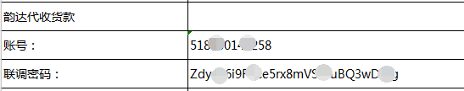

### 问题：圆通电子面单接口下单返“请将和网点申请的密钥串填在MonthCode字段”；“该客户没有生成秘钥,请联系负责网点生成秘钥后重试!”；“203填写的快递公司电子面单账号密码有误，请核实确认”是什么意思？

圆通下单报此类错，是电子面单账户异常，排查您的电子面单账户字段传值，必须在CustomerName字段传值商家代码，MonthCode字段传值密钥串，其他字段不用传值。每家快递公司对应的账号信息传值的字段不同，具体字段可在官网（http://www.kdniao.com/documents）下载《电子面单参数配置对照表》进行查看。

### 问题：电子面单下单返回“登录验证失败!”怎么回事？

天天快递下单报这个错，是电子面单账户异常，需要联系网点拿到正确的客户账号和客户密码。正确样式如下：CustomerName、SendSite为中文。

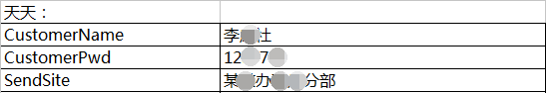

### 问题：电子面单生成后可以取消吗？不发货的话单号会作废吗？

快递鸟目前支持韵达、百世、顺丰、优速单号取消，快递公司持续增加中。

快递公司有单号回收机制，未使用的单号会自动回收。所以用户下单后不寄送的话，单号会撤销的，具体回收规则请与快递公司网点确认。

### 问题：哪些快递公司支持子母件（一票多件）下单？需要怎么传值？

1、目前顺丰、优速、德邦支持子母件下单；

2、传值时Quantity字段传包裹数大于1即表示子母件，例如：Quantity值为3。

### 问题：韵达电子面单接口无法返回集包地？

是您的电子面单账号配置有问题，需要联系网点进行重新配置，具体配置如下图：

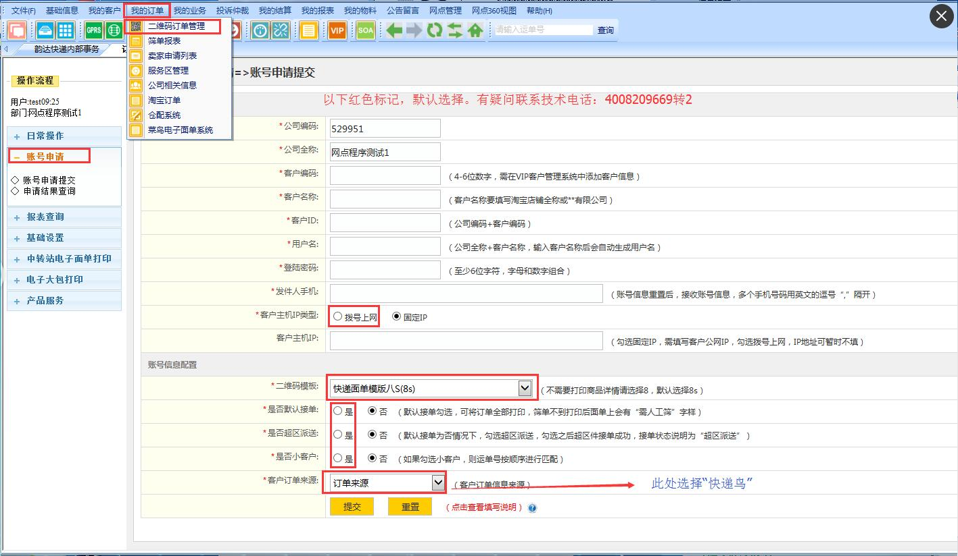

### 问题：京东电子面单接口返回“缺少京东平台订单【ThrOrderCode】”？

当为京东平台订单时，需在请求参数ThrOrderCode中填入京东订单号，您需要咨询京东的工作人员才可以申请到。

### 问题：电子面单打印字体不清楚怎么办？

快递鸟推荐您使用如下几种解决方案：

电源线电压不稳定，会导致打印模糊，如有其他电源线可更换试试；

更换一卷打印纸；

调高打印机浓度；

重新安装打印机驱动程序（不要百度，建议咨询商家索要）；

擦下打印头；

检查浏览器打印参数的配置，建议使用IE、火狐浏览器。配置如下：

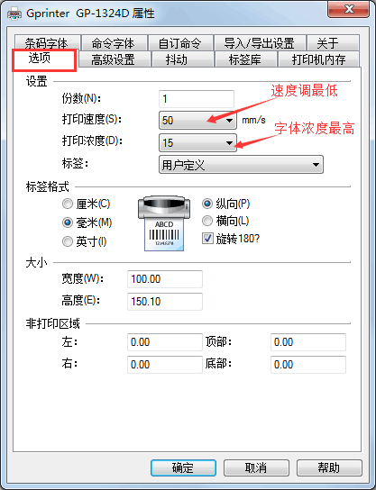

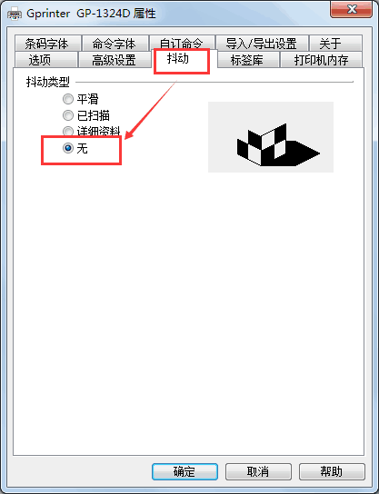

### 问题：电子面单打印超页、边框不齐、打印缩小怎么解决？

这是您打印机或者和浏览器配置的问题，需要您研究熟悉打印机和浏览器配置，每种打印机和浏览器配置方式不同，可参考一下以下配置：

1. 打印机（例如：斑马Gk888t）设置：

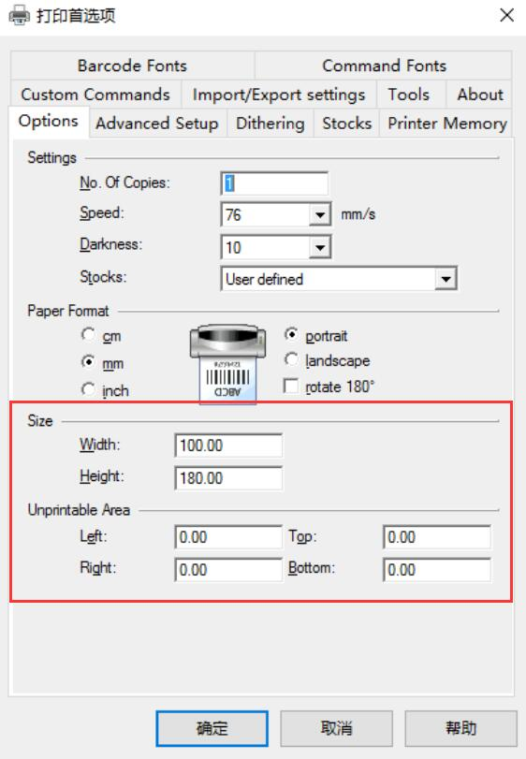

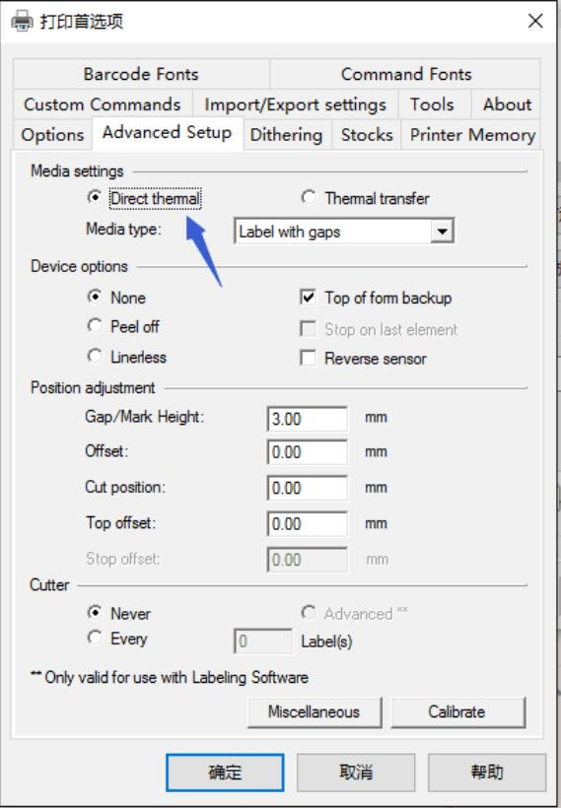

1. 浏览器设置：

火狐

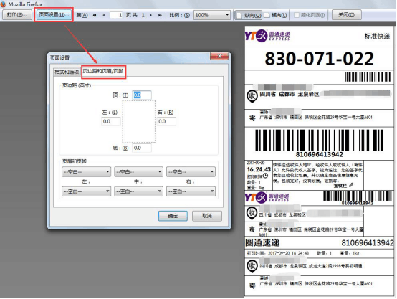

IE：

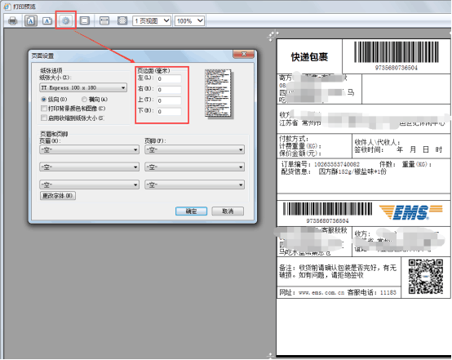

### 问题：电子面单代收货款、保价等增值服务如何传值？

技术文档有对增值字段进行详细描述，可下载技术文档进行参考，相关字段如下：

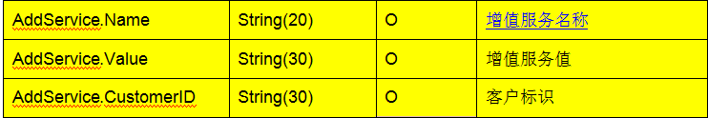

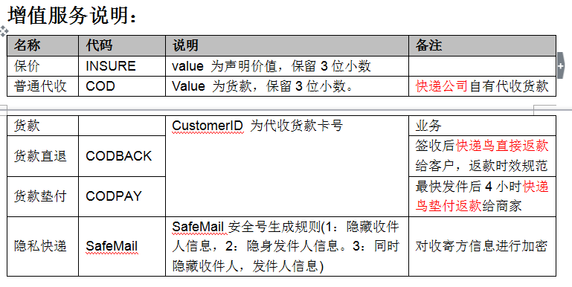

传值如下：

"AddService": [

{

"Name": " INSURE ",

"Value": "1000"

},

{

"Name": "COD",

"Value": "1020"

}

],

## 2.6单号识别

### 问题：识别出多个快递公司的原因？

如果同一个单号符合多个快递公司的单号规则，在这种情况下返回的快递公司不是唯一的。

### 问题：识别错误快递公司的原因？

识别不到或识别错误的单号，需要将这个单号进行订阅，获取到轨迹后，单号识别接口学习机制会完善这类单号的识别。

### 问题：识别不到快递公司的原因？

每一类的快递单号都有单号规则，不同的快递公司单号规则不同，单号识别接口是基于大数据的处理识别单号，比如新类型的单号出来，没有使用，会识别不了，所以需要进行订阅并取到轨迹后，单号识别接口学习机制才会完善此类单号的识别。